SEVDİĞİM MESLEĞİM, BAŞARI BENİM

Gelişim Alanı: | Kariyer
Yeterlik Alanı: | Kariyer Farkındalığı
Kazanım/Hafta: | Hoşlandığı etkinliklerle mesleklerin özelliklerini ilişkilendirir. / 15. Hafta
Sınıf Düzeyi: | 4. Sınıf
Süre: | 40 dk. (Bir ders saati)
Araç-Gereçler: | - Çalışma Yaprağı-1  - Çalışma Yaprağı-2
Uygulayıcı İçin Ön Hazırlık: | - Çalışma Yaprağı-1 ve Çalışma Yaprağı-2 sınıf mevcudu kadar çoğaltılır.
Süreç (Uygulama Basamakları): | - Uygulayıcı tarafından, öğrencilere “Geçen hafta biliyorsunuz ki hoşlandığımız etkinlikler ile ilgili birçok meslek olduğunu farketmiştik ve ileride meslek seçimlerimizde hoşlandığımız etkinlikleri kapsayan mesleklere yönelirsek, edindiğimiz mesleği daha severek yapabileceğimizi böylelikle kendimize uygun seçtiğimiz mesleğimizde daha başarılı olabileceğimizi öğrenmiştik. Bu hafta da bu öğrendiklerimizi pekiştireceğiz.” yönergesi verilerek süreç başlatılır.  - Öğrencilere Çalışma Yaprağı-1 dağıtılır.  - Öğrencilerden dağıtılan Çalışma Yaprağı-1’i doldurmaları istenir.  - Öğrencilere, dağıtılan Çalışma Yaprağı-1’deki ilgili başlıkların olduğu boş yerlere, o başlıklara yönelik cevaplarını yazacak şekilde doldurmaları gerektiği belirtilir.  - Tüm öğrenciler Çalışma Yaprağı-1’de istenenleri tamamladığında, gönüllü öğrencilerden deneyimlerini sınıf ortamında paylaşmaları istenir.  - Öğrencilere Çalışma Yaprağı-2 dağıtılır ve bu kağıda Çalışma Yaprağı-1’de “Hangi Meslekler Denk Geliyor” bölümünde ortaya çıkmış olan mesleklerden birini yazmaları istenir. Daha sonra ileride kendilerinin o mesleği yapıyor olduklarını düşünmelerini ve kendilerinin hoşlandıkları etkinliklerini de içeren bir resim yapmaları veya bir paragraf yazmaları istenir.  - Aşağıdaki sorularla sınıf etkinliği başlatılır.  - Konu ile ilgili çizmiş olduğunuz resimde ya da yazmış olduğunuz yazıda sizi en çok mutlu eden özellik hangisiydi?  - Bu resme baktığınız zaman ya da yazınızı yeniden okuduğunuzda ileri de ne yapmanız gerektiği konusunda ne gibi fikirler aklınıza geldi?  - Acaba arkadaşlarınız da size denk gelen bu meslekleri sizinle ilişkilendiriyor mu?  - Öğrencilerin paylaşımları alındıktan sonra, öğrencilere “Hoşlandığımız etkinlikleri içeren meslekleri fark etmemiz ileride seçeceğimiz ve severek yapacağımız mesleklere yönelmemizi sağlar ve böylelikle çalışmaktan, üretmekten daha çok keyif alırız.” yönergesi verilerek süreç sonlandırılır.
Kazanımın Değerlendirilmesi: | - Etkinlik sonunda Çalışma Yaprağı1’de yazdıkları mesleklere ilişkin o mesleği yapan biri ile röportaj yapmaları ve o meslek sahibinin meslek seçimi ile hoşlandıkları etkinliklerini ilişkilendirmeleri istenir.
Uygulayıcıya Not: | Özel gereksinimli öğrenciler için;  - Çalışma Yaprağı-1 puntoları büyütülerek veya kontrast renkte bir zemin üzerine yapıştırılarak görme bakımından işlevsel hale getirilebilir.  - Çalışma yapraklarını nasıl dolduracakları konusunda öğrencilere rehberlik edilebilir.  - Etkinlik sürecindeki sorular basitleştirilerek öğrencilerin katılımları desteklenebilir.
Etkinliği Geliştiren: | Şazile Karagöz

Çalışma Yaprağı-1

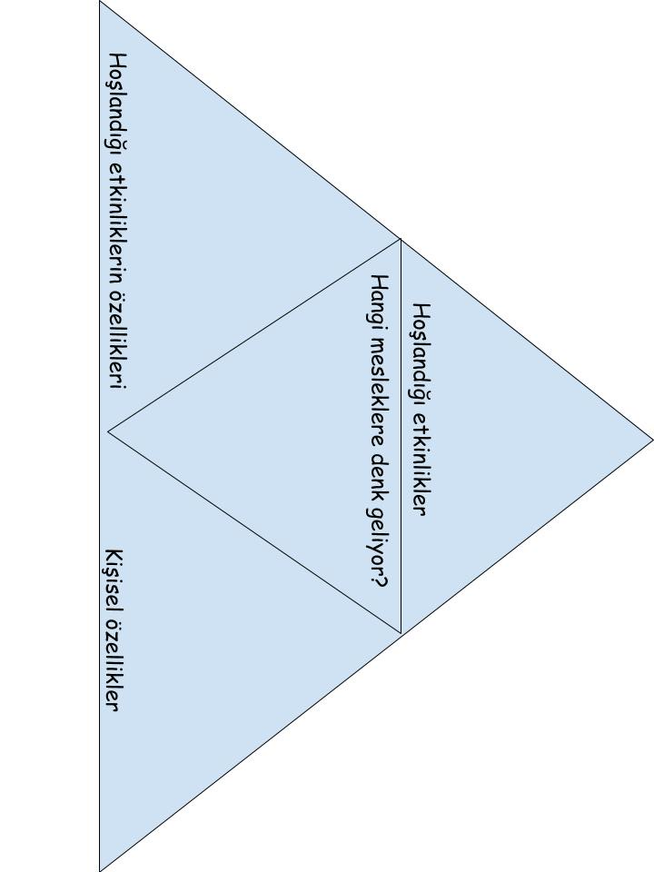

Çalışma Yaprağı-2

HANGİ MESLEĞE DENK GELİYOR :

Sevgili öğrenciler, Çalışma yaprağı 1 bölümünde yapmaktan hoşlandığınız etkinlikler ve mesleklere ilişkin bir resim çizmek isteseydiniz nasıl bir resim çizerdiniz ya da bir yazıyla nasıl ifade ederdiniz? Haydi birlikte yapalım.

